

DIPARTIMENTO AFFARI GENERALI
SERVIZI AMMINISTRATIVI – DEL SOCIALE

Prot.n. 33421 del 26/09/2024

IL DIRIGENTE

Vista la Legge Regionale 16 dicembre 2005 n° 36 e successive modifiche ed integrazioni;
Vista la Delibera Giunta Regionale n° 492 del 7 aprile 2008;
Visto il Regolamento per le assegnazioni di alloggi di edilizia residenziale pubblica sovvenzionata e agevolata, approvato dal Consiglio Comunale con atto n° 33 del 23/04/2008, cosi come revisionato e integrato con atto n. 3 del 09/02/2022;
Vista la Determinazione Dirigenziale n. 1228 del 24/09/2024 che ha indetto il presente procedimento;

rende noto che
È INDETTO BANDO DI CONCORSO
PER LA FORMAZIONE DELLA GRADUATORIA DEGLI ASPIRANTI ALL'ASSEGNAZIONE DI ALLOGGI DI EDILIZIA RESIDENZIALE PUBBLICA SOVVENZIONATA
NEL COMUNE DI OSIMO.

ART. 1 - A CHI E’ RIVOLTO IL BANDO
Il presente bando di concorso è rivolto a coloro che, in possesso dei requisiti più avanti descritti, hanno bisogno di un alloggio di dimensioni idonee alle esigenze del proprio nucleo familiare ad un canone di locazione inferiore a quello del mercato degli affitti.

ART. 2 - CITTADINI CHE POSSONO FARE DOMANDA
Possono fare domanda coloro che si trovano nelle seguenti condizioni:
- essere cittadini italiani o di un Paese appartenente all’Unione europea ovvero cittadini di Paesi che non aderiscono all’Unione europea, titolari di permesso di soggiorno UE per soggiornanti di lungo periodo o possessori del permesso di soggiorno di durata biennale;

- avere la residenza o prestare attività lavorativa nel Comune di Osimo, ovvero di essere cittadino italiano residente all’estero che intende rientrare in Italia;

- non essere titolari di una quota superiore al 25% del diritto di proprietà o altro diritto reale di godimento su una abitazione, ovunque ubicata, adeguata alle esigenze del nucleo familiare che non sia stata dichiarata inagibile dalle autorità competenti ovvero, per abitazione situata nel territorio nazionale, che non risulti unità collabente ai fini del pagamento delle imposte comunali sugli immobili (IMU e TASI ecc). Nell’ ipotesi in cui più persone appartenenti allo stesso nucleo familiare siano titolari di una quota di tali diritti su una medesima abitazione, si procede alla somma delle suddette quote possedute da ciascun componente. Nell’ ipotesi in cui più persone appartenenti allo stesso nucleo familiare siano titolari di una quota di tali diritti su una medesima abitazione, si procede alla somma delle suddette quote possedute da ciascun componente. Il requisito si considera posseduto nel caso in cui il titolare del diritto reale non abbia la facoltà di godimento dell’abitazione per effetto di provvedimento giudiziario. I criteri per l’individuazione delle modalità di attestazione del requisito di “impossidenza planetaria” sono definiti dalla Giunta Regionale con l’atto previsto all’art. 20 quinquies, comma 2, ed in mancanza della definizione regionale, mediante dichiarazione sostitutiva di atto notorio resa dal richiedente.

- avere un reddito del nucleo familiare, calcolato secondo i criteri stabiliti dall’art. 5 del D.L. 6/12/2011, n. 201 convertito in legge 214/2011 e dal D.P.C.M. 5/12/2013, n. 159, con valore ISEE 2024 non superiore ad € 13.699,00 (limite di reddito per l’accesso all’edilizia residenziale pubblica aggiornato annualmente dalla Giunta Regione Marche e/o Decreto Dirigente regionale competente, pari nel 2024 ad € 13.699,00), tale limite è aumentato del 20% per le famiglie mono personali (€ 16.439,00). Ai fini della verifica di tale requisito, i cittadini di Stati non appartenenti all’Unione Europea, con esclusione di coloro in possesso dello status di rifugiato o di protezione sussidiaria ai sensi del d.lgs. 251/2007, devono, altresì presentare, ai sensi del combinato disposto del comma 4 dell’articolo 3 del d.p.r. 445/2000 e dell’articolo 2 del d.p.r.394/1999, la documentazione reddituale e patrimoniale del Paese in cui hanno la residenza fiscale. La disposizione di cui al precedente periodo non si applica nei confronti dei cittadini di Paese terzi qualora convenzioni internazionali dispongano diversamente o nel caso in cui le rappresentanze diplomatiche o consolari dichiarino l’impossibilità di acquisire la documentazione nel Paese di origine o di provenienza. Ai fini della verifica di tale requisito, i cittadini di Stati non appartenenti all’Unione Europea, con esclusione di coloro in possesso dello status di rifugiato o di protezione sussidiaria ai sensi del d.lgs. 251/2007, devono, altresì presentare, ai sensi del combinato disposto del comma 4 dell’articolo 3 del d.p.r. 445/2000 e dell’articolo 2 del d.p.r. 394/1999, la documentazione reddituale e patrimoniale del Paese in cui hanno la residenza fiscale. La disposizione di cui al precedente periodo non si applica nei confronti dei cittadini di Paese terzi qualora convenzioni internazionali dispongano diversamente o nel caso in cui le rappresentanze diplomatiche o consolari dichiarino l’impossibilità di acquisire la documentazione nel Paese di origine o di provenienza.
Nel caso di valore ISEE pari a 0,00= (zero), il richiedente dovrà produrre unitamente all’ISEE-DSU, una dichiarazione sostitutiva di atto notorio attestante le fonti di sostentamento del nucleo familiare.
Nota Bene
E’ motivo di esclusione la mancata produzione della dichiarazione sostitutiva dell’atto di notorietà sulle fonti di sostentamento quando l’ISEE è pari a ZERO.
E’ motivo di esclusione la domanda la cui Attestazione ISEE presenta annotazioni (omissioni o difformità), seppur sanabili.

- non aver avuto precedenti assegnazioni in proprietà o con patto di futura vendita di un alloggio realizzato con contributi pubblici o precedenti finanziamenti agevolati in qualunque forma concessi dallo Stato o da enti pubblici, salvo che l’alloggio non sia più utilizzabile o sia perito senza aver dato luogo a indennizzo o a risarcimento del danno.

f) non aver riportato negli ultimi dieci anni dalla data di pubblicazione del Bando, a seguito di sentenza passata in giudicato, ovvero di applicazione della pena su richiesta di parte ex. Articolo 444 c.p.p., condanna per delitti non colposi per i quali la legge prevede la pena detentiva non inferiore nel massimo edittale a due anni;

g) il requisito di cui alla lettera g) non si applica nell’ipotesi di intervenuta riabilitazione di cui agli articoli 178 e 179 del Codice Penale. Possono altresì beneficiare degli alloggi di edilizia sovvenzionata i soggetti che abbiano provveduto all’integrale risarcimento dei danni ed estinzione di ogni debito, entrambi derivanti dai reati di cui alla medesima lettera.

Per nucleo familiare ai fini del presente Bando s’intende:
- il nucleo familiare composto dal richiedente e dal coniuge non legalmente separato e dai soggetti conviventi e quelli considerati a carico dell’intestatario della scheda familiare ai fini IRPEF, salva l'ipotesi in cui un componente, ad esclusione del coniuge non legalmente separato, intenda costituire un nucleo familiare autonomo;
- l’unione civile tra persone dello stesso sesso quale specifica formazione sociale ai sensi degli articoli 2 e 3 della Costituzione”, (cfr. Legge 20 maggio 2016 n. 76 art. 1, comma 1 e comma 20) e quelli considerati a carico dell’intestatario della scheda familiare ai fini IRPEF;
- i conviventi di fatto ovvero due persone maggiorenni unite stabilmente da legami affettivi di coppia e di reciproca assistenza morale e materiale, non vincolate da rapporti di parentela, affinità o adozione, da matrimonio o da un’unione civile” (cfr. Legge 20 maggio 2016 n. 76 art. 1, comma 36 e comma 45) e quelli considerati a carico dell’intestatario della scheda familiare ai fini IRPEF.
Non fanno parte del nucleo familiare le persone conviventi per motivi di lavoro.
La convivenza è attestata dalla certificazione anagrafica, che dimostri la sussistenza di tale stato di fatto da almeno due anni antecedenti la scadenza del presente avviso. Tale limite temporale non è richiesto in caso di incremento naturale della famiglia ovvero derivante da adozione, tutela e matrimonio.
Il ricongiungimento familiare di parenti in linea retta o collaterale o affini, di qualunque grado, derivante da trasferimento di residenza da altri Comuni italiani o da altri Stati Comunitari ed extracomunitari, non costituisce incremento naturale ai fini dell’attribuzione del punteggio, ferma restando l’applicazione delle disposizioni che disciplinano il calcolo dell’I.S.E.E. ai sensi dell’art. 5 del D.L. 6/12/2011, n. 201 convertito in legge 214/2011 e del D.P.C.M. 5/12/2013, n. 159.
I requisiti anzidetti devono essere posseduti dal richiedente e, limitatamente a quelli di cui alle lettere d) - e) - f) anche da tutti i componenti del nucleo familiare al momento della presentazione della domanda e debbono permanere al momento dell'assegnazione e successivamente nel corso della locazione.

ART. 3 – COME SI PRESENTA LA DOMANDA
La domanda di ammissione al Concorso pubblico per l'assegnazione di alloggi di Edilizia Residenziale Pubblica sovvenzionata nel Comune di Osimo deve essere presentata attraverso la procedura informatica tramite la piattaforma online SICARE, accessibile sul sito del Comune di Osimo (https://www.comune.osimo.an.it) cliccando sul seguente link: https://ambitosociale13.sicare.it/sicare/benvenuto.php, così come segue:
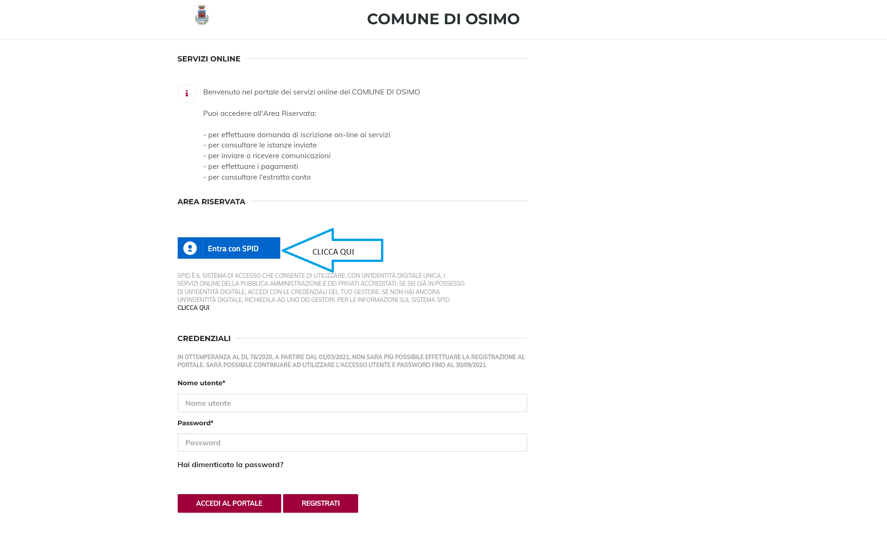
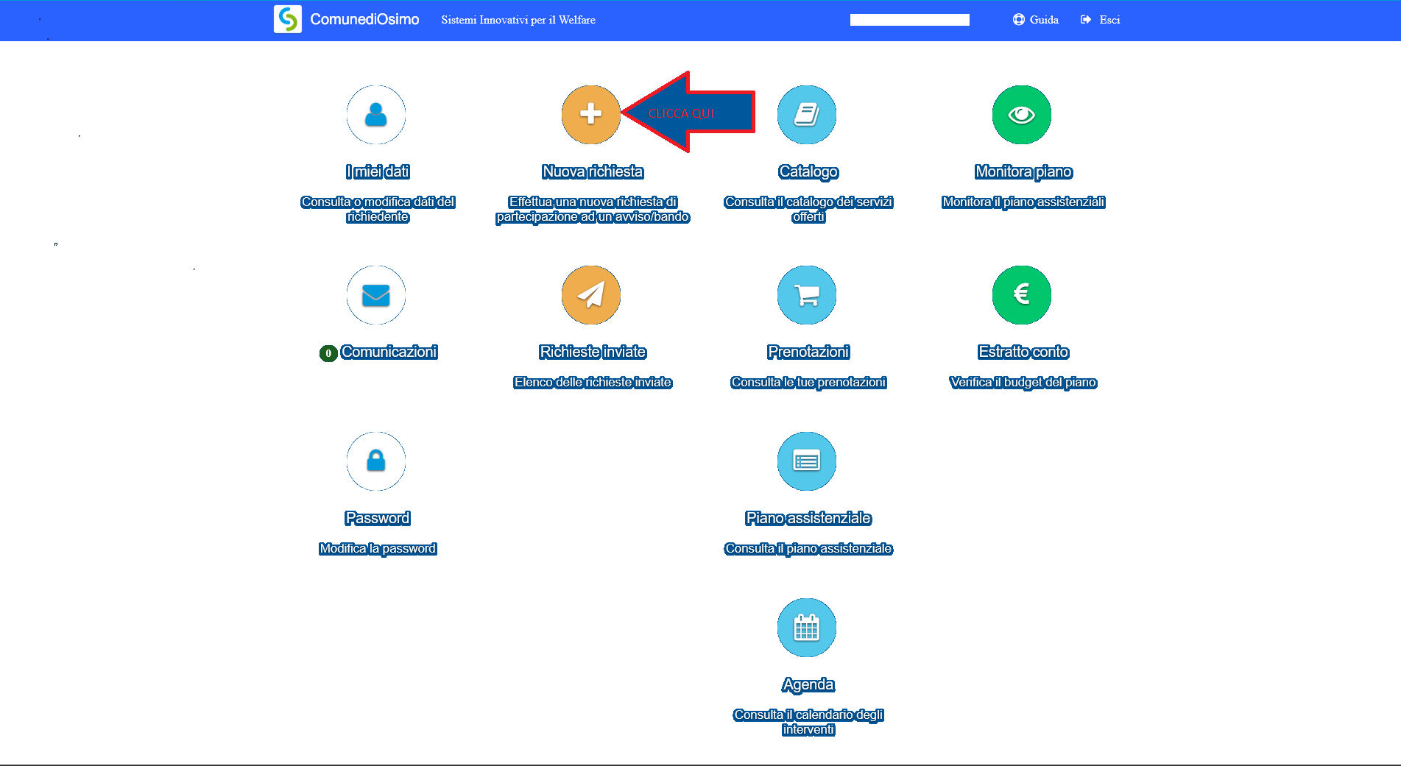
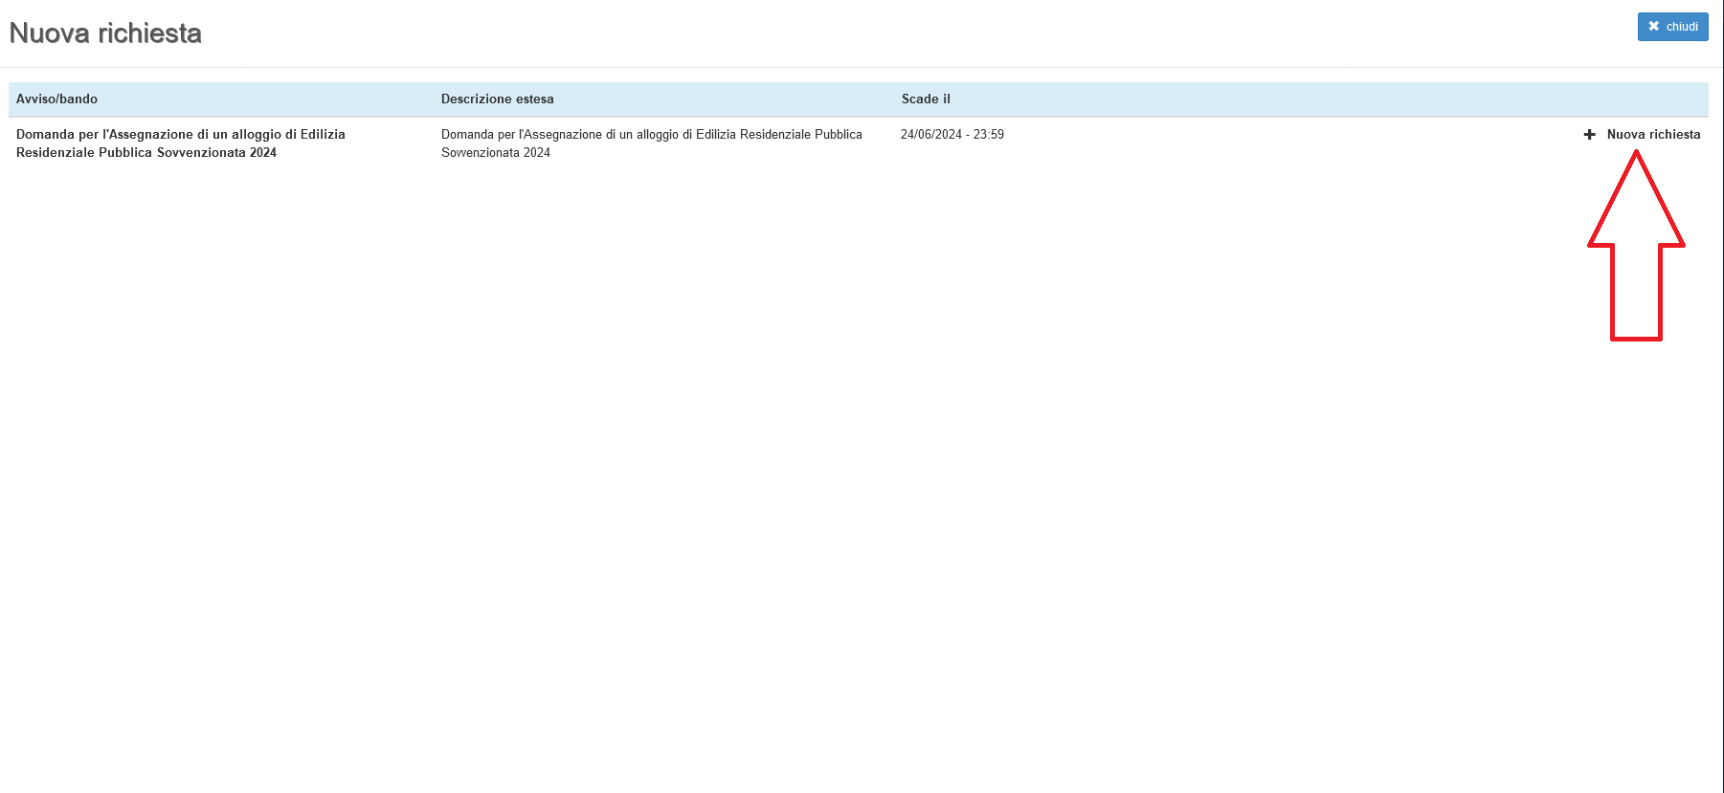
L’accesso alla piattaforma online SICARE avviene mediante l’utilizzo dello SPID personale e l’istanza può essere compilata autonomamente, o avvalendosi dell’ausilio delle Organizzazioni sindacali (CGIL o CISL) presenti sul territorio del Comune di Osimo, ai seguenti recapiti e fasce orarie:
- CGIL con sede ad Osimo in Vicolo Martorelli, 23 telefono: 071-714447

MARTEDI 8:30-12.30
GIOVEDI 8:30-12.30
VENERDI 14:30- 18:30

- CISL con sede ad Osimo in Via San Gennaro s.n.c telefono: 071-714660/071-7131397

MARTEDI 9 -12:30 15.30- 18.30
GIOVEDI 9 -12:30 15.30- 18.30

Danno luogo ad esclusione le seguenti condizioni:
- la domanda pervenuta fuori termine stabilito dal bando
- la mancata allegazione della fotocopia di documento d’identità del dichiarante;
- la mancata allegazione dell’ISEE con relativo DSU;
- la mancata allegazione della dichiarazione sostitutiva di atto notorio sulle fonti di sostentamento, quando il valore ISEE è pari a zero;
- la presentazione di ISEE recante Annotazioni (omissioni o difformità);
- la mancata allegazione della marca da bollo di € 16,00;
Per i soli cittadini non residenti, lavoratori in Osimo, la mancata allegazione alla domanda dei seguenti documenti:
- Autocertificazione relativa allo Stato di famiglia alla data di pubblicazione del Bando, nonché alla data antecedente di due anni la pubblicazione del Bando;
- Copia del contratto di lavoro con ditta osimana, cioè avente sede legale, amministrativa e operativa in Osimo;
- busta paga del mese precedente la pubblicazione del Bando.

La domanda dovrà, altresì, contenere ogni elemento utile e documentazione probatoria per l'attribuzione dei punteggi invocati dal richiedente, laddove tali dati non siano già in possesso del Comune di Osimo per le funzioni istituzionali assolte.
Per l’attribuzione dei punteggi di cui al presente Bando, l’aspirante assegnatario deve dichiarare, nell’apposito allegato alla domanda, di trovarsi in una o più condizioni indicate e produrre la documentazione del caso, indicata nell’allegato stesso.
In mancanza della documentazione probatoria del punteggio invocato, lo stesso non potrà essere attribuito.

ART. 4 - ENTRO QUANTO TEMPO E' POSSIBILE PRESENTARE LA DOMANDA
La domanda deve essere presentata esclusivamente attraverso la procedura informatica tramite la piattaforma SICARE, accessibile sul sito del Comune di Osimo al seguente link: https://ambitosociale13.sicare.it/sicare/benvenuto.php, con le modalità già descritte all’art. 3 del presente Avviso Pubblico, entro trenta giorni decorrenti dalla pubblicazione del presente bando e cioè dal 27/09/2024 ore 14:00 al 28/10/2024 ore 14:00, a pena l'esclusione.

Per i soli lavoratori italiani residenti all'estero il suddetto termine di scadenza è aumentato di 15 giorni, ovvero entro il 12/11/2024 ore 14:00, a pena esclusione.

ART. 5 –ITER PROCEDIMENTALE E CRITERI E PER LA FORMAZIONE DELLA GRADUATORIA
Le condizioni soggettive e oggettive che danno luogo a punteggio sono esclusivamente quelle stabilite dal Regolamento Comunale approvato dal Consiglio Comunale con atto n. 33 del 23/04/2008 come revisionato e integrato con atto C.C. n. 3 del 09/02/2022, al Titolo III, artt. 8 -9, fedelmente riportate nello schema di domanda e suo allegato predisposti dall’Ente ed in distribuzione con le modalità stabilite al precedente art. 3.
Le condizioni che danno luogo all’ammissione e all’attribuzione dei punteggi devono sussistere al momento della presentazione della domanda. Le condizioni di punteggio connesse a:
- ampliamento naturale del nucleo familiare derivante da nascita o da adozione;
- fattispecie di rilascio forzoso dell’alloggio;
che siano sopravvenute al momento della presentazione della domanda possono essere fatte valere dall’aspirante assegnatario entro il termine di 15 giorni previsto per la presentazione delle osservazioni alla graduatoria provvisoria, ove non prodotte in sede di presentazione.
L’iter di formazione della Graduatoria avrà le seguenti fasi:

a) GRADUATORIA PROVVISORIA DELLE DOMANDE
Le domande pervenute saranno esaminate in via istruttoria dalla Commissione comunale per l'ERP sovvenzionata.
L'istruttoria delle domande con il loro corredo documentale è volta alla formazione della graduatoria provvisoria di assegnazione, con la quale si verificano le condizioni di ammissibilità delle domande stesse e si provvede all'attribuzione dei punteggi in relazione alle condizioni oggettive e soggettive del nucleo familiare richiedente, così come previsto dagli artt. 8 e 9 del vigente Regolamento per l'assegnazione di alloggi di edilizia residenziale pubblica sovvenzionata e agevolata approvato con atto n. 33 del 23/04/2008 e ss.mm.ii.

b) PARTECIPAZIONE AL PROCEDIMENTO E PRESENTAZIONE DI OSSERVAZIONI.
La graduatoria provvisoria è pubblicata, nel rispetto dei principi di trasparenza e privacy, mediante affissione all’Albo pretorio online e nell’apposita sezione del sito web istituzionale dell’Ente: www.comune.osimo.an.it.
Della stessa graduatoria viene data notizia ai concorrenti tramite comunicazione scritta per posta ordinaria (ovvero nei modi più semplificati ed efficienti consentiti dalla legge e dalla evoluzione tecnologica che il Bando può stabilire).
La comunicazione conterrà l'indicazione del punteggio conseguito, dell'eventuale documentazione mancante, dei modi e dei termini -comunque non superiori a 15 giorni - per la presentazione di eventuali osservazioni e di quant'altro ritenuto utile ai fini della compilazione della graduatoria definitiva.
Ai concorrenti esclusi dalla graduatoria provvisoria viene fornita specifica informativa per garantire la presentazione di controdeduzioni sempre nel termine massimo di 15 giorni, le quali verranno esaminate dalla Commissione comunale di ERP ai fini dell’approvazione della Graduatoria definitiva.
La Commissione comunale di ERP darà comunicazione degli esiti dell’esame delle opposizioni agli opponenti, con lettera ordinaria.

c) GRADUATORIA DEFINITIVA
Esaminate le osservazioni e le controdeduzioni, acquisita l'eventuale nuova documentazione attestante il ricorrere delle condizioni di punteggio, la Commissione formula la graduatoria definitiva per l'assegnazione degli alloggi di ERP sovvenzionata.
La Graduatoria definitiva è pubblicata, nel rispetto dei principi di trasparenza e privacy, mediante Affissione all’Albo Pretorio on-line e nell’apposita sezione del sito web istituzionale dell’Ente: www.comune.osimo.an.it.
In caso di parità di punteggio viene data precedenza nella collocazione in graduatoria e nell'ordine, alle domande che abbiano conseguito punteggi per le seguenti condizioni:
- alloggio da rilasciarsi per i motivi indicati al punto 6) delle condizioni oggettive;
- alloggio improprio;
- alloggio procurato a titolo precario;
- alloggio inadeguato al nucleo familiare;
- presenza di portatori di handicap nel nucleo familiare;
- presenza di minori nel nucleo familiare.
Se continua a permanere la parità di condizioni, viene data precedenza alle famiglie con valore ISEE più basso. In caso di parità ulteriore si procederà a sorteggio.
Il termine di validità della graduatoria è stabilito in anni due decorrente dalla data di pubblicazione all'Albo Pretorio comunale. Scaduto tale termine, la graduatoria decade automaticamente.

ART. 6 - ASSEGNAZIONE DEGLI ALLOGGI, VERIFICHE E RINUNCE
In base alla disponibilità degli alloggi gli aspiranti assegnatari verranno convocati dal Comune per la scelta dell'appartamento, che viene compiuta per iscritto dall'assegnatario o da persona da questi delegata. In caso di mancato esercizio della facoltà di scelta, l'alloggio viene individuato dal Comune tra quelli disponibili.
I concorrenti convocati per l’assegnazione possono rinunciare agli alloggi proposti per gravi e documentati motivi fino a massimo due volte. Alla terza proposta non accettata, l’aspirante assegnatario decade dalla Graduatoria.
Sono gravi e documentati motivi:
1) proposta di alloggio inadeguato al nucleo familiare ai sensi dell’art.2;
2) motivi di salute connessi alle caratteristiche e tipologia dell’alloggio proposto certificati dagli organi competenti;
3) alloggio proposto privo dell’impianto di riscaldamento;
La rinuncia senza un grave e comprovato motivo comporta l’immediata decadenza dalla graduatoria e perdita del diritto all’assegnazione.
L'assegnazione è effettuata in base all'ordine stabilito dalla graduatoria e alle preferenze espresse, tenuto conto della dimensione degli alloggi, della composizione e della consistenza del nucleo familiare dell'assegnatario, in base a quanto stabilito dall’art. 14 del Regolamento per le assegnazioni di alloggi di E.R.P.
L'alloggio assegnato deve essere occupato entro 30 giorni dalla stipula del contratto di locazione.
A tal fine il Comune invia all'ERAP, territorialmente competente, il provvedimento di assegnazione entro 10 giorni dalla sua adozione. La mancata presentazione alla stipula del contratto da parte dell'assegnatario, senza giustificato motivo, equivale a rinuncia.
II Comune, in fase d’istruttoria delle domande, e l’apposita Commissione, in fase di formazione della graduatoria, possono svolgere accertamenti sulla validità delle condizioni che hanno determinato il punteggio.
In ogni caso, il Comune prima dell’assegnazione, accerta la permanenza dei requisiti prescritti per l’assegnazione in capo all’aspirante assegnatario e al suo nucleo familiare.
Il mutamento delle condizioni soggettive ed oggettive dei concorrenti non influisce sulla collocazione in graduatoria, sempreché permangano i requisiti, ad eccezione della nuova situazione abitativa che determina la perdita del punteggio in relazione all’ “alloggio improprio”, “alloggio antigienico”, “alloggio inadeguato” di cui all’art. 8 del Regolamento comunale n. 33/2008 e ss.mm.ii.
La perdita dei requisiti e il mutamento della condizione abitativa vengono contestati dal Comune con lettera raccomandata; l'interessato entro dieci giorni dal ricevimento della medesima può proporre le proprie controdeduzioni. La documentazione viene quindi, trasmessa alla Commissione che decide in via definitiva nei successivi 15 giorni, respingendo le contestazioni dell'ufficio preposto all'istruttoria o escludendo il concorrente dalla graduatoria o mutandone la posizione. In quest'ultimo caso la Commissione procede alla ricollocazione in graduatoria secondo i criteri di priorità stabiliti per la formazione della graduatoria medesima.

ART. 7 - CANONE DI LOCAZIONE
Il canone di locazione degli alloggi di E.R.P. nel Comune di Osimo viene determinato dall’Ente Regionale per l’Abitazione della Regione Marche – Presidio di Ancona -, secondo quanto previsto dalla L.R. 36/2005 e ss.mm.ii al Capo IV "Canone di locazione", all’art. 20 quaterdecies, (determinazione del canone di locazione) e all’art. 20 quinquiesdecies (aggiornamenti del canone e verifiche periodiche).

ART. 8 - DISPOSIZIONI GENERALI
Per quanto non previsto nel presente bando, valgono le vigenti disposizioni in materia di edilizia residenziale pubblica e in particolare quelle contenute dalla disciplina sottorichiamata:
- Legge Regionale 16 dicembre 2005 n° 36 e successive modifiche ed integrazioni;
- Delibera Giunta Regionale n° 492 del 7 aprile 2008 che ha dettato i criteri per disciplinare le modalità di assegnazione degli alloggi di E.R.P. sovvenzionata;
- Regolamento comunale per le assegnazioni di alloggi di edilizia residenziale pubblica sovvenzionata e agevolata nel Comune di Osimo, approvato dal Consiglio Comunale con atto n° 33 del 23/04/2008, così come revisionato e integrato con atto n.3 del 09/02/2022;

ART. 9 - RESPONSABILE DEL PROCEDIMENTO - INFORMATIVA SUL TRATTAMENTO DEI DATI PERSONALI* - CONTROLLI
*Informativa ai sensi dell’artt. 13 e 14 Reg. Ue. N. 679/2016 “Regolamento relativo alla protezione delle persone fisiche con riguardo al trattamento dei dati personali, nonché alla libera circolazione di tali dati e che abroga la direttiva 95/46/CE (regolamento generale sulla protezione dei dati)”
Titolare del trattamento: Comune di Osimo, Ufficio Servizi Sociali, P.zza del Comune n° 1– 60027 Osimo.
Responsabile del trattamento: Funzionario Delegato ex art. 17 D.Lgs 165/2001 Dipartimento Affari Generali, Servizi Amministrativi e del Sociale D.ssa Alessandra Cantori.
Incaricati del trattamento: sono autorizzati al trattamento in qualità di incaricati i dipendenti assegnati anche temporaneamente, per esigenze organizzative, ai Servizi Sociali nonché il personale delle organizzazioni sindacali convenzionate per la raccolta delle domande e l'assistenza ai cittadini.
Finalità del trattamento: i dati dichiarati saranno utilizzati dagli uffici esclusivamente per l'istruttoria, definizione ed archiviazione dell'istanza formulata e per le finalità strettamente connesse alla formazione graduatoria degli aspiranti assegnatari di alloggi di edilizia residenziale pubblica sovvenzionata nel Comune di Osimo.
Conferimento dei dati: Il conferimento dei dati è obbligatorio e l’eventuale rifiuto di fornire i dati richiesti comporta il rigetto della domanda e/o la mancata assegnazione di punteggi e/o la mancata assegnazione dell’alloggio di E.r.p.
Modalità del trattamento: I dati saranno trattati secondo quanto previsto dal Reg. UE del 27 aprile 2016, n. 679. La raccolta e il trattamento dei dati saranno effettuati con strumenti manuali, elettronici ed informatici, con logiche strettamente correlate ai principi anzidetti. Il trattamento è costituito da operazioni o insieme di operazioni indicate all’art. 4, punto 2) del Reg. UE 679/2016, come la raccolta, la registrazione, l'organizzazione, la strutturazione, la conservazione, l'adattamento o la modifica, l'estrazione, la consultazione, l'uso, la comunicazione mediante trasmissione, diffusione o qualsiasi altra forma di messa a disposizione, il raffronto o l'interconnessione, la limitazione, la cancellazione o la distruzione.
Comunicazione e diffusione dei dati: i dati saranno comunicati alla Regione Marche (inserimento nel SIERP) e diffusi in forma di pubblicazione secondo le norme regolanti la pubblicità degli atti amministrativi, sul sito internet del Comune di Osimo, per le ragioni di pubblicità circa gli esiti finali delle procedure amministrative. A tal riguardo si precisa che le graduatorie (provvisoria e definitiva) non potranno essere integralmente pubblicate, stante il divieto di cui all'art. 26, c. 4, del d.lgs. n. 33/2013, di diffusione di dati da cui sia possibile ricavare informazioni relative allo stato di salute e alla situazione di disagio economico-sociale degli interessati, nonché le prescrizioni del Codice in materia di protezione dei dati personali (Reg. Ue 679/2016).
I dati relativi alle domande potranno inoltre, essere comunicati all’Ambito Territoriale Sociale XIII, alla Guardia di Finanzia e alle Autorità sovra ordinate nell’ambito di controlli e verifiche circa l'effettiva sussistenza dei requisiti dichiarati onde accedere alla Graduatoria e/o per l’assegnazione degli alloggi e ogni altra fase da ciò dipendente e connessa. Infine, i dati possono essere comunicati a ogni soggetto che abbia interesse ai sensi della L. 241/90 e ss.mm.is, nonché ai sensi del D. Lgs. 33/2013 come modificato con D.Lgs 97/2016.
Verifiche: l'autenticità delle dichiarazioni rese; della sottoscrizione; delle autocertificazioni e delle dichiarazioni sostitutive di atto di notorietà sono soggette alla disciplina del D.P.R. 445/2000 quanto a modalità e responsabilità conseguenti. Per le ipotesi di falsità in atti e/o dichiarazioni mendaci, il dichiarante incorrerà nelle pene stabilite dal codice penale e dalle leggi speciali in materia, nonché nelle conseguenze amministrative di esclusione, ai sensi del Capo V del D.P.R. 445/2000 (artt. 73,74,75,76).
Diritti dell’interessato: l'interessato potrà esercitare in ogni momento i suoi diritti nei confronti del titolare del trattamento, ai sensi degli articoli 15 e seguenti del Reg. Ue 679/2016.
Diritti: l''interessato può in ogni momento esercitare i diritti di accesso, rettifica, aggiornamento e integrazione, cancellazione dei dati, come previsto dagli artt. 15 e seguenti del Reg. UE. n. 679/2016 rivolgendosi all'indirizzo specificato.

Dalla Residenza Municipale di Osimo, lì 26 settembre 2024

IL DIRIGENTE
DOTT.SSA ANNA TIBERI

